建设项目环境影响报告表
（污染影响类）

项目名称：依兰县达连河镇长兴村诚信玉米种植专业合作社建设项目
单位（盖章）：依兰县达连河镇长兴村诚信玉米种植专业合作社
编制日期： 2023年7月

中华人民共和国生态环境部制

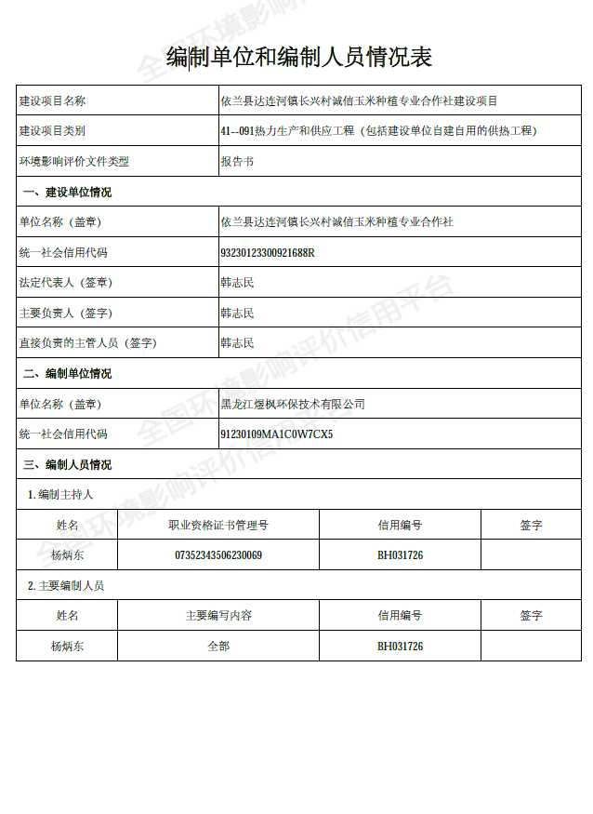

目 录
一、建设项目基本情况 1
二、建设项目工程分析 10
三、区域环境质量现状、环境保护目标及评价标准 17
四、主要环境影响和保护措施 25
五、环境保护措施监督检查清单 34
六、结论 41
附表 42
附图
附图1 项目地理位置图
附图2 厂区平面布置图
附图3 哈尔滨市环境管控单元图
附图4 环境保护目标范围图
附图5 项目四周照片
附件
附件1 总量计算说明
附件2 生物质成型燃料分析报告
附件3 营业执照
附件4 土地文件
附件5 检测报告
附件6 公示截屏

一、建设项目基本情况
建设项目名称 | 依兰县达连河镇长兴村诚信玉米种植专业合作社建设项目
项目代码 | 无
建设单位联系人 | 杨明 | 联系方式 |  | 13796162444
建设地点 | 黑龙江省哈尔滨市依兰县达连河镇长兴村兴南屯
地理坐标 | 129度28分15.24秒，46度14分26.79秒
国民经济  行业类别 | D4430热力生产和供应、A0514农产品初加工活动 |  | 建设项目  行业类别 |  | 四十一、电力、热力生产和供应业91、热力生产和供应工程
建设性质 | √新建（迁建）  □改建  □扩建  □技术改造 |  | 建设项目  申报情形 |  | √首次申报项目  □不予批准后再次申报项目  □超五年重新审核项目  □重大变动重新报批项目重大变动重新报批项目
项目审批（核准/  备案）部门（选填） | 无 |  | 项目审批（核准/备案）文号（选填） |  | 无
总投资（万元） | 478 |  | 环保投资（万元） |  | 26
环保投资占比（%） | 5.44 |  | 施工工期 |  | 2023.9-2023.10
是否开工建设 | □否  ☑是：本项目厂房已建成，设备已安装，未投产，根据《中华人民共和国行政处罚法》、《关于进一步规范适用环境行政处罚自由裁量权的指导意见》（环执法[2019]42号）中“未批先建”未造成环境污染后果，且企业自行实施关停或者实施停止建设、停止生产等措施的，免于处罚，所以本项目免于处罚。 |  | 用地（用海）  面积（m²） |  | 10000
专项评价设置情况 | 表1-1 专项评价设置情况一览表
  专项评价类别 | 设置原则 | 本项目设置情况
  大气 | 排放废气含有毒有害污染物，二噁英、苯并[a]芘、氰化物、氯气且厂界外500m范围内有环境空气保护目标的建设项目 | 本项目不排放有毒有害污染物，因此本项目不设立大气专项评价
  地表水 | 新增工业废水直排建设项目（槽罐车外送污水处理厂的除外）；新增废水直排的污水集中处理厂 | 本项目无生产废水，生活污水进入厂区内防渗旱厕。
  环境  风险 | 有毒有害和易燃易爆危险物质存储量超过临界量的建设项目 | 本项目不涉及有毒有害和易燃易爆危险物质存储，不需设置。
  生态 | 取水口下游500m范围内有重要水生生物的自然产卵场、索饵场、越冬场和洄游通道的新增河道取水的污染类建设项目 | 本项目不涉及河道取水，不需设置。
  海洋 | 直接向海洋排放污染物的海洋工程建设项目 | 本项目不涉及海洋，不需设置。
规划情况 | 无
规划环境影响  评价情况 | 无
规划及规划环境影响评价符合性分析 | 无
其他符合性分析 | - 产业政策符合性分析  根据《产业结构调整指导目录》（2019年本），本项目属于农产品初加工服务及热力生产，不属于产业政策中的限制类和淘汰类项目。项目所用设备无《产业结构调整指导目录（2019年本）》中限制、淘汰类设备。项目所用设备及产品无《部分工业行业淘汰落后生产工艺装备和产品指导目录（2010年本）》中淘汰落后生产工艺装备和产品，项目符合国家产业政策及有关部门的相关行业规定，项目实施后可以促进当地的经济发展。因此本项目的建设符合国家产业政策要求。  2、与“三线一单”符合性分析  本项目位于黑龙江省哈尔滨市依兰县达连河镇长兴村兴南屯，根据《哈尔滨市人民政府关于实施“三线一单”生态环境分区管控的意见（哈政规〔2021〕7号）》规定，项目所在区域属于一般管控单元。以生态环境保护与适度开发相结合为主，落实生态环境管控相关要求，重点加强农业、生活等领域的污染治理。  生态保护红线：“三区三线”中，三区是指农业空间、生态空间、城镇空间三种类型的国土空间；三线分别对应在农业空间、生态空间、城镇空间划定的永久基本农田保护红线、生态保护红线和城镇开发边界三条控制线。黑龙江省“三区三线”划定成果通过自然资源部质检，并于11月1日经自然资源部正式批准启用。根据《哈尔滨市人民政府关于实施“三线一单”生态环境分区管控的意见（哈政规〔2021〕7号）》、《自然资源部办公厅关于依据“三区三线”划定成果报批建设项目用地用海有关事宜的函》（自然资办函〔2022〕2072号），本项目选址不在生态保护红线内。  环境质量底线：本项目运营期各类污染物经环境保护措施治理后均可达标排放，对区域环境造成的不利影响较小，不会改变区域环境质量现状，因此，符合环境质量底线要求。  资源利用上线：本项目供水水源为井水，所在地区不属于哈尔滨市水资源利用上线重点管控区域，供电电源为当地供电电网，用水水源及供电电源可靠，资源消耗量相对于区域资源利用总量较小，符合资源利用上线要求。  环境准入清单：本项目位于哈尔滨市依兰县达连河镇长兴村兴南屯，对照《哈尔滨市生态环境准入清单》，本项目与哈尔滨市依兰县生态环境管控要求符合性分析见表1-2。本项目按要求采取生态环境保护措施后，符合其管控单元准入要求。  生态环境准入清单符合性分析见表1-2。  表1-2 生态环境准入清单符合性分析  本项目符合哈尔滨市依兰县生态环境准入清单相关要求。  综上所述，本项目符合“三线一单”相关要求。  3、与《工业炉窑大气污染综合治理方案》（环大气[2019]56号）符合性分析  （1）相关内容  加大产业结构调整力度。严格建设项目环境准入。新建涉工业炉窑的建设项目，原则上要入园区，配套建设高效环保治理设施。重点区域严格控制涉工业炉窑建设项目，严禁新增钢铁、焦化、电解铝、铸造、水泥和平板玻璃等产能；严格执行钢铁、水泥、平板玻璃等行业产能置换实施办法；原则上禁止新建燃料类煤气发生炉（园区现有企业统一建设的清洁煤制气中心除外）。  实施污染深度治理。推进工业炉窑全面达标排放。已有行业排放标准的工业炉窑，严格执行行业排放标准相关规定，配套建设高效脱硫脱硝除尘设施，确保稳定达标排放。已制定更严格地方排放标准的，按地方标准执行。重点区域钢铁、水泥、焦化、石化、化工、有色等行业，二氧化硫、氮氧化物、颗粒物、挥发性有机物（VOCs）排放全面执行大气污染物特别排放限值。已核发排污许可证的，应严格执行许可要求。  - 符合性分析  本项目新建1台燃生物质热风炉，用于粮食烘干，本项目厂址位于哈尔滨市依兰县达连河镇长兴村兴南屯，不属于《工业炉窑大气污染综合治理方案》重点区域，也不属于其附件4中的重点行业工业炉窑。  本项目生物质热风炉烟气经除尘效率为99%的布袋除尘器处理后经15m高烟囱排放，烟尘、烟气黑度排放浓度满足《工业炉窑大气污染物排放标准》（GB9078-1996）表2二级标准，SO₂排放浓度满足《工业炉窑大气污染物排放标准》（GB9078-1996）表4二级标准。厂界颗粒物排放满足《大气污染物综合排放标准》（GB16297-1996）标准的要求。因此本项目建设符合《工业炉窑大气污染综合治理方案》（环大气[2019]56号）相关要求。  4、与《黑龙江省工业炉窑大气污染综合治理方案》（黑环发[2019]144号）符合性分析  根据《黑龙江省工业炉窑大气污染综合治理方案》（黑环发[2019]144号），推进工业炉窑全面达标排放。已有行业排放标准的工业炉窑，严格执行行业排放标准相关规定，配套建设高效脱硫脱硝除尘设施，确保稳定达标排放。已核发排污许可证的，应严格按照许可要求执行。  本项目生物质热风炉烟气经除尘效率为99%的布袋除尘器处理后经15m高烟囱排放，烟尘、烟气黑度排放浓度满足《工业炉窑大气污染物排放标准》（GB9078-1996）表2二级标准，SO₂排放浓度满足《工业炉窑大气污染物排放标准》（GB9078-1996）表4二级标准。厂界颗粒物排放满足《大气污染物综合排放标准》（GB16297-1996）标准的要求。因此本项目建设符合《黑龙江省工业炉窑大气污染综合治理方案》（黑环发[2019]144号）相关要求。  5、与《黑龙江省大气污染防治条例》符合性分析  根据《黑龙江省大气污染防治条例》，工业和信息化部门负责工业节能降耗，淘汰落后产能，推进工业锅炉升级改造和清洁生产，燃煤电厂、燃煤供热锅炉以及其他燃煤单位，应当采用清洁生产工艺，配套建设除尘、脱硫、脱硝等装置或者采用技术改造等措施，减少大气污染物的产生和排放，排放的大气污染物应当达到规定标准。  本项目生物质热风炉烟气经除尘效率为99%的布袋除尘器处理后，经各自15m高烟囱排放，烟尘、烟气黑度排放浓度满足《工业炉窑大气污染物排放标准》（GB9078-1996）表2二级标准，SO₂排放浓度满足《工业炉窑大气污染物排放标准》（GB9078-1996）表4二级标准。厂界颗粒物排放满足《大气污染物综合排放标准》（GB16297-1996）标准的要求。因此本项目建设符合《黑龙江省大气污染防治条例》相关要求。  6、与《黑龙江省散煤污染治理“三重一改”攻坚行动实施方(2020-2022年)的通知》符合性  散煤减量目标：到2022年，重点地区散煤用量大幅下降。哈尔滨市削减替代散煤195万吨，主城区实现47万吨散煤“清零”，其中，削减散煤13.7万吨，实施清洁能源及洁净燃料替代33.3万吨；绥化市、肇州县和肇源县分别削减替代散煤86万吨、4万吨和5万吨。  本项目位于哈尔滨市依兰县达连河镇长兴村兴南屯，热风炉燃料为生物质，为清洁能源，符合《黑龙江省散煤污染治理“三重一改”攻坚行动实施方(2020-2022年)的通知》要求。  7、与《哈尔滨市大气环境质量限期达标规划》符合性分析  《哈尔滨市大气环境质量期限达标规划》重点任务中重点任务坚决遏制高耗能高排放项目盲目发展：严把高耗能高排放项目准入关口，严格落实污染物排放区域削减要求，对不符合规定的项目坚决停批停建。严禁新增钢铁、焦化、铸造、水泥、平板玻璃等产能，严格执行产能置换实施办法。禁止建设生产 VOCs 含量限值不符合国家标准的涂料、油墨、胶粘剂、清洗剂等项目。  本项目为农产品初加工服务，不属于高耗能高排放项目，符合《哈尔滨市大气环境质量限期达标规划》。  8、与《哈尔滨市空气质量改善三年行动计划（2022-2024年）》符合性分析  根据《哈尔滨市空气质量改善三年行动计划（2022-2024年）》二、重点工作任务中：(一)优化调整能源结构，建设清洁低碳能源体系1.推动能源清洁化发展。以碳达峰碳中和为契机，推动能源结构绿色低碳转型，提升非化石能源和天然气使用比例。大力发展太阳能、风能、生物质能等清洁能源，探索发展氢能，有序发展抽水蓄能和新型储能规模化应用，坚持“增气减煤”同步，天然气供应优先保障居民生活和清洁取暖，增加清洁电力供给，提高电能占终端能源消费比重。加快建设清洁能源城市，加大电力、天然气基础设施建设，保障煤改电、煤改气等能源需求。到2024年，单位GDP能耗下降12%，非化石能源占一次能源消费比重达到 12%以上。  4.深化炉窑污染治理。原则上，新建涉气工业炉窑项目入园区须配套建设高效环保治理设施。动态调整工业炉窑清单，分类明确工业炉窑综合治理技术路线，加快推进以煤、石油焦、渣油、重油等为燃料的工业炉窑用能转型。坚持增气减煤、以电代煤、充分利用工厂余热、电厂热力等进行替代非清洁能源。严格控制工业炉窑生产工业过程及相关物料、输送等物质排放，有效提高其工业废气收集率。到2024年，全面淘汰铸造(10吨/小时及以下)、岩棉等行业冲天炉，基本淘汰热电联产供热管网覆盖范围内燃煤加热的烘干炉窑，取缔燃煤热风炉，基本完成全市以煤为燃料的炉窑清洁燃料替代改造。  本项目生物质热风炉烟气经除尘效率为99%的布袋除尘器处理后，经15m高烟囱排放，烟尘、烟气黑度排放浓度满足《工业炉窑大气污染物排放标准》（GB9078-1996）表2二级标准，SO₂排放浓度满足《工业炉窑大气污染物排放标准》（GB9078-1996）表4二级标准。厂界颗粒物排放满足《大气污染物综合排放标准》（GB16297-1996）标准的要求，因此本项目建设符合《哈尔滨市空气质量改善三年行动计划（2022-2024年）》相关要求。  9、选址合理性分析  （1）本项目位于哈尔滨市依兰县达连河镇长兴村兴南屯，厂址中心坐标经度：129°28′15.24″，纬度：46°14′26.79″。项目南侧紧邻农田、东侧紧邻林地，西侧紧邻农田，北侧为兴南屯居民民房（闲置民房）。项目最近敏感目标为西侧25m兴南屯居民，距离烘干塔最近距离为198m。项目废气经采取措施后，对敏感目标无影响。根据依兰县自然资源局出具的土地文件可知，项目用地性质为仓储用地，土地文件见附件4，项目用地性质符合土地利用规划。项目选址不属于生活饮用水源地和地下水补给区、风景名胜区、温泉疗养区、水产养殖区、基本农田保护区、自然保护区等需要特殊保护区域。  （2）项目所在地具有方便的交通运输和水电条件，便于项目建设，项目施工期产生的污染会随着施工期的结束而结束；项目运营对周边环境的影响主要是废气、生活污水、噪声、一般固体废物，采取污染防治措施后对周边环境影响较小。  （3）项目所在地具有方便的交通运输和水电条件，便于项目的施工建设。  在落实本报告提出的污染防治措施前提，确保各项污染物稳定达标排放，选址可行。
  管控单元编码 | 环境管控单元名称 | 管控单元类别 | 管控要求 |  | 符合性
  ZH23012330002 | 其他区域 | 一般管控单元 | 空间布局约束 | 1.区域执行本清单全省准入要求中“6.1总体要求”：贯彻实施国家与黑龙江省大气、水污染相关各项标准，深化重点行业污染治理，推进国家和地方确定的各项产业结构调整措施；引导工业项目向园区集聚；严禁钢铁、水泥、电解铝等产能严重过剩行业扩能；重点对电力、钢铁、建材、有色、化工、石油石化、煤炭、印染等行业中，环保、能耗等不达标或生产、使用淘汰类产品的企业和产能，依法依规改造升级或有序退出。 | 本项目为农产品初加工项目，不属于高耗能、产能严重过剩等行业。严格落实本报告提出的环保措施后，本项目污染物均可达标排放。本项目不在当地饮用水源、风景名胜区、自然保护区等生态保护区内，不在“自然资源部办公厅发布《自然资源部办公厅关于辽宁等省（市）启用“三区三线”划定成果作为报批建设项目用地用海依据的函》”中的生态保护红线范围内，本项目符合《哈尔滨市人民政府关于实施“三线一单”生态环境分区管控的意见》(哈政规[2021]7号)中要求。

二、建设项目工程分析
建设内容 | 1、工程建设内容及规模  本项目位于哈尔滨市依兰县达连河镇长兴村兴南屯，项目占地面积为10000m²。主要建设内容为1座热风炉房、1座成品仓库、1座备库、1座日处理能力350t/d的烘干塔等，配套1台360万Kcal（6t/h）燃生物质热风炉，年运行时间30天（11月）。年烘干玉米10000t。  表2-1 现有工程组成一览表  2、主要原辅材料  本项目主要原辅材料一览表详见表2-2，生物质分析报告见附件2。  表2-2本项目主要原辅材料一览表  根据本项目生物质成型燃料分析报告，生物质压块燃料热值取9.58MJ/kg（见附件2），热风炉热效率为80%，参考尹协镇《粮食烘干过程中不同外部条件对烘干能耗的影响》，每烘干1kg水能耗取5400kJ/kg，本项目收购需要烘干的水稻潮粮含水率约为30%，储存时含水率约为14%。本项目水分蒸发量依据W=G（ω1-ω2）/（100-ω2）进行计算。  W：水分蒸发量  G：处理量（本项目为10000t）  ω1：进料含水量百分数（本项目为30）  ω2：出料含水量百分数（本项目为14）  1千卡（kcal）=4186焦耳（J）  本项目水分蒸发量为：W=G（ω1-ω2）/（100-ω2）=9988×（30-14）/（100-14）=1858.23t  本项目所需生物质压块燃料量按照下方公式计算：  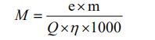  式中：M：生物质压块燃料消耗量，t/a；  e：烘干单位质量水的能耗，取5400kJ/kg，即5400MJ/t；  m：水分蒸发量，本项目为1858.23t/a；  Q：生物质压块燃料的收到基低位发热量，本项目为9.58MJ/kg；  η：热风炉热效率，本项目为80%。  经计算，生物质压块消耗量为1309.30t/a。  3、主要产品方案  主要产品方案表见表2-3。00  表2-3 主要产品方案表  清筛收尘1.79  清筛杂质10  收购玉米潮粮10000  排尘0.21  入烘干塔玉米潮粮9988  排尘0.75  烘干水量1858.42  生产干粮9985.503  收尘1.747  图2-1 物料平衡图  4、主要设备  本项目主要生产设备见表2-4。  表2-4 本项目主要生产设备一览表  5、劳动定员及工作制度  本项目劳动人员为8人，年工作30天，2班制，每班12小时。  6、公用工程  （1）给排水  ①供水  本项目建设完成后生产不用水，项目职工生活用水由厂内水井供给。本项目劳动定员8人，年工作30天，根据黑龙江省地方标准《用水定额》（DB23/T727-2021），生活用水按80L/人•d计算，则本项目生活用水量为0.64t/d，19.2t/a。  ②排水  本项目投入营运后废水主要为生活污水。生活污水按用水量的80%计算，污水总量为0.512t/d，15.36t/a。生活污水主要污染物为COD和氨氮，生活污水排入防渗旱厕，由市政环卫部门定期清掏。  （2）供热  ①生活供热：本项目供暖方式为电取暖。  ②生产用热：本项目生产用热由1台360万Kcal燃生物质热风炉（6t/h）提供，年烘干30天，每天运行24小时，一年共720h。  （3）供电  项目用电由当地市政电网提供，能够满足本项目用电。  7、厂区平面布置  本项目烘干塔位于厂区南侧、办公区位于厂区北侧，地秤位于厂区出入口，成品仓库位于厂区南侧，厂区平面布置图见附图2。本项目总图布置按照不同功能，合理分区布置，布置紧凑，节约用地，便于管理，同时满足工艺要求，平面布置基本合理。  8、环保投资  本项目总投资478万，环保投资26万，环保投资占总投资比例为5.44%，本项目环保投资具体情况参见下表。  表2-5 环保投资一览表
  工程  类别 | 项目名称 | 工程建设内容及规模 | 备注
  主体  工程 | 热风炉房 | 建筑面积176m²，新建1台360万Kcal生物质热风炉，年燃生物质燃料为1309.30t/a。 | 已建
  主体  工程 | 烘干塔 | 建设1座，塔高24m，日处理能力350t/d的烘干塔，年工作30天，每天24小时，年烘干玉米10000t。 | 已建
  储运  工程 | 成品仓库 | 建设1座成品仓库，建筑面积为6500m²，层高8m，储存能力为5000t，用于存储烘干后玉米。 | 已建
  储运  工程 | 备库 | 建设1座备库，建筑面积为2800m²，层高8m，储存能力为2000t，备用于存储烘干后玉米。 | 已建
  储运  工程 | 燃料库 | 位于热风炉房内，建筑面积10m²，用于储存生物质燃料，最大储量为40t。 | 新建
  储运  工程 | 灰渣库 | 在热风炉房内设置全封闭灰渣储存间，用于储存热风炉产生的草木灰，最大储量为5t，建筑面积5m²，定期外售综合利用。 | 新建
  辅助  工程 | 办公室 | 已建办公室1间，建筑面积86.23m²，1层建筑，层高4m内设办公区等。 | 已建
  辅助  工程 | 接待室 | 已建接待室1间，建筑面积271.62m²，1层建筑，层高4m。 | 已建
  辅助  工程 | 会议室 | 已建会议室1间，建筑面积150m²，1层建筑，层高4m。 | 已建
  辅助  工程 | 休息室 | 已建休息室1间，建筑面积100m²，1层建筑，层高4m。 | 已建
  公用  工程 | 供水 | 本项目建设完成后生产不用水，项目职工生活用水为厂区自建水井供给。 | 已建
  公用  工程 | 排水 | 本项目建设完成后无生产废水，生活污水排入防渗旱厕，由市政环卫部门定期清掏。 | 已建
  公用  工程 | 供热 | 本项目采用电供暖，生产用热由1台360万Kcal生物质热风炉提供。 | 新建
  公用  工程 | 供电 | 项目用电由当地市政电网提供，能够满足本项目用电。 | 已建
  环保  工程 | 废气防治措施 | 热风炉烟气经1套除尘效率为99%的布袋除尘器处理达到《工业炉窑大气污染物排放标准》（GB9078-1996）表2和表4中二级标准要求后（烟尘200mg/m³、SO₂850mg/m³、烟气黑度（林格曼级）1），由一根出口内径0.5m，15m高烟囱排放。 | 已建
  环保  工程 | 废气防治措施 | 装卸区设置遮挡设施，减小装卸高度，粮食装卸和转运等环节在上粮和落地口以及管道接口处采取密闭方式，选用密闭性良好的设备，全封闭输送机、烘干塔底部设置围挡盖板，可以减少70%的烘干粉尘。  清选工艺采用封闭式清理筛，清理筛排气口设有小型配套布袋除尘器，排气口位于仓库内部，布袋除尘器处理效率为99%。 | 已建
  环保  工程 | 废气防治措施 | 烘干塔塔顶设置负压集气罩，用引风机将塔顶潮湿气体和粉尘引向下方，粉尘在管道内进行沉降落到下方灰斗，同时将塔体排潮孔外设置金属防尘挡板，烘干塔内部自带重力沉降室，四周设置防尘挡板，高度与烘干塔高度一致，粉尘受挡板格挡后受重力作用回落到烘干塔底部收尘设施中，可有效阻止70%粉尘外溢。 | 已建
  环保  工程 | 废水防治措施 | 本项目运营期无生产废水，生活污水排入防渗旱厕，由市政环卫部门定期清掏。 | 已建
  环保  工程 | 噪声防治措施 | 选用低噪声设备、厂房隔声、安装基础减振措施，厂界噪声满足《工业企业厂界环境噪声排放标准》（GB12348-2008）2类标准要求。 | 已建
  环保  工程 | 固体废物防治措施 | 生活垃圾集中收集，交由市政部门统一清运。 | 已建
  环保  工程 | 固体废物防治措施 | 粮食杂质集中收集，交由市政部门统一处理。 | 已建
  环保  工程 | 固体废物防治措施 | 清理筛除尘器收集粉尘集中收集，交由市政部门统一处理 | 已建
  环保  工程 | 固体废物防治措施 | 热风炉布袋除尘器收集粉尘及热风炉灰渣暂存于封闭灰渣间，定期外售综合利用 | 已建
  环保  工程 | 固体废物防治措施 | 废布袋厂家回收处理。 | 已建
  环保  工程 | 固体废物防治措施 | 烘干塔收集的粉尘由市政部门统一清运处理。 | 已建
  序号 | 名称 | 单位 | 年用量 | 备注
  1 | 玉米（含水率30%） | t/a | 10000 | 烘干前
  2 | 生物质成型燃料 | t/a | 1309.30 | 外购
  序号 | 产品名称 | 单位 | 年产量 | 备注
  1 | 玉米 | t/a | 9985.503 | 烘干后
  序号 | 名称 | 单位 | 数量
  1 | 350t/d烘干塔 | 台 | 1
  2 | 360万Kcal热风炉 | 台 | 1
  3 | 清理筛 | 台 | 1
  4 | 提升机 | 台 | 1
  5 | 输送机 | 台 | 2
  6 | 布袋除尘器 | 套 | 2
  7 | 风机 | 台 | 9
  时段 | 治理项目 | 治理措施 | 环保投资（万元）
  运营期 | 废气 | 1套布袋除尘器（除尘效率为99%）+1根15m高烟囱 | 6
  运营期 | 废气 | 装卸区设置遮挡设施，减小装卸高度，粮食装卸和转运等环节在上粮和落地口以及管道接口处采取密闭方式，选用密闭性良好的设备，全封闭输送机、烘干塔底部设置围挡盖板，可以减少70%的烘干粉尘。  清选工艺采用封闭式清理筛，清理筛排气口设有小型配套布袋除尘器，排气口位于仓库内部，布袋除尘器处理效率为99%。 | 10
  运营期 | 废气 | 烘干塔塔顶设置负压集气罩，用引风机将塔顶潮湿气体和粉尘引向下方，粉尘在管道内进行沉降落到下方灰斗，同时将塔体排潮孔外设置金属防尘挡板，烘干塔内部自带重力沉降室，四周设置防尘挡板，高度与烘干塔高度一致，粉尘受挡板格挡后受重力作用回落到烘干塔底部收尘设施中，可有效阻止70%粉尘外溢。 | 5
  运营期 | 噪声 | 隔声、减振 | 1
  运营期 | 废水 | 防渗旱厕 | 0.1
  运营期 | 固体废物 | 固废收集、运输 | 0.9
  运营期 | 环境管理与监测费用 |  | 3
  合计 |  | ---- | 26
  项目总投资 |  | ---- | 478
  环保投资占总投资的比例 |  | ---- | 5.44%
工艺流程和产排污环节 | 营运期工程分析  - 运营期生产工艺流程  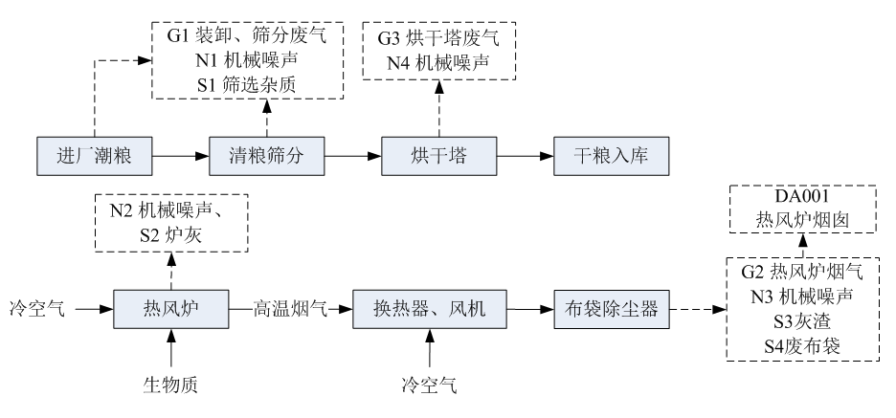  图2-2 工艺流程及产排污节点图  本项目生产工艺流程简述如下：  （1）粮食装卸及筛分  进厂潮粮在粮食仓库内卸料后，入烘干塔烘干前，先经清理筛分机去除杂质，筛分出的石子等杂质集中收集，定期由市政环卫部门清理处置。烘干后的干粮入库储存，待后续加工单位进库装车运输。  （2）热气输送至烘干塔流程  冷空气由鼓风机送至热风炉内，热风炉燃生物质成型燃料产生高温烟气，高温烟气通入换热器。另有冷空气进入换热器，经换热器与高温烟气进行热交换后，变为热空气，经风机送至烘干塔内烘干粮食，烘干后的热空气由塔体两侧排气孔排放，交换后的热风炉烟气经布袋除尘器处理达标后由15m高烟囱排放。  （3）烘干塔内工艺流程  在烘干塔内，由于粮食自重，自上而下流动，热风由塔底进入，朝上方向穿过粮层，热风在穿过粮层时，与粮粒间进行湿热传递，热风将热量转给粮粒，与粮食接触温度最高不超过60℃，粮粒受热升温，水分蒸发到空气中，热风携带着水汽及少量颗粒物变成废气经塔体两侧排气孔排放。在这个过程中，粮食温度升得越高，水分就蒸发得越快。为保证粮食的品质，即加工性和食用性，烘干塔内粮食升温幅度和干燥时长是受到严格控制的，其原则是既要降低粮食的水分，又不能损害粮食的品质。在烘干塔内没有布置通风角状管的部位为缓苏段，烘干的热粮向下流动到缓苏段，缓苏段内不通热风，其主要作用是减缓在干燥过程中粮粒内形成的应力，促进谷粒内部水分逐渐向外移动，使粮粒表面和内部的水分趋于平衡。缓苏工艺实施既有利于下一阶段的干燥，又能确保烘后粮的品质。  本项目运营期污染工序及污染因子见下表：  表2-6 项目产污环节汇总表
  序号 | 污染物类型 | 产污环节 | 污染因子
  1 | 废气 | 装卸、筛分废气G1 | 颗粒物
  1 | 废气 | 热风炉烟气G2 | 颗粒物、二氧化硫、氮氧化物、烟气黑度
  1 | 废气 | 烘干塔废气G3 | 颗粒物
  2 | 废水 | 员工生活W1 | COD、氨氮
  3 | 噪声 | 清粮筛分机、输送机噪声N1 | 机械噪声
  3 | 噪声 | 热风炉噪声N2 | 机械噪声
  3 | 噪声 | 风机噪声N3 | 机械噪声
  3 | 噪声 | 烘干塔噪声N4 | 机械噪声
  4 | 固体废物 | 潮粮进厂筛选S1 | 粮食筛选杂质
  4 | 固体废物 | 热风炉灰渣S2 | 灰渣
  4 | 固体废物 | 布袋除尘器收灰S3 | 粉尘
  4 | 固体废物 | 布袋除尘器S4 | 废布袋
  4 | 固体废物 | 员工生活S5 | 生活垃圾
与项目有关的原有环境污染问题 | 依兰县达连河镇长兴村诚信玉米种植专业合作社建设项目目前已建设完厂房及安装完设备，未投入生产，因此无与该项目有关的原有环境污染问题。

三、区域环境质量现状、环境保护目标及评价标准
区域环境质量现状 | 1、环境空气质量现状  （1）基本污染物环境质量现状  根据《哈尔滨市生态环境质量报告书2021年》，2021年哈尔滨市环境空气质量有效监测天数365天，达标310天，达标率84.9%。其中优135天，良175天，超标55天；其中轻度污染40天，中度污染10天，重度污染5天。超标天数中首要污染物42天为细颗粒物，11天为臭氧，1天为可吸入污染物，1天为二氧化氮。  表3-1 区域空气质量现状评价表  哈尔滨市区环境空气代表点的监测结果表明，该地区空气污染物PM_{2.5}不满足《环境空气质量标准》（GB3095-2012）及修改单中的二级标准，为不达标区。采暖期污染物排放远超环境承载能力为主要原因，秋冬季气象条件总体不利导致重污染天气频现，春季清除秸秆根茬产生一定影响，区域性污染与本地排放叠加加重了重污染程度。  （2）特征污染物环境质量现状  根据《建设项目环境影响评价报告表编制技术指南》（污染影响类）（试行）的要求，本项目的特征污染物为总悬浮颗粒物，根据黑龙江凌霄环境监测有限公司于2023年07月18日出具的《依兰县达连河镇长兴村诚信玉米种植专业合作社建设项目检测报告》（监测时间为2023年07月12日～2023年07月14日），具体检测结果如下：  ①监测因子  根据本项目污染物排放特点及拟建厂址周围的环境特征，确定补充监测因子为：总悬浮颗粒物。  ②监测点位  根据《建设项目环境影响评价报告表编制技术指南》（污染影响类）中要求，在厂址下风向400m布设1个监测点位，布点图见图3-1。    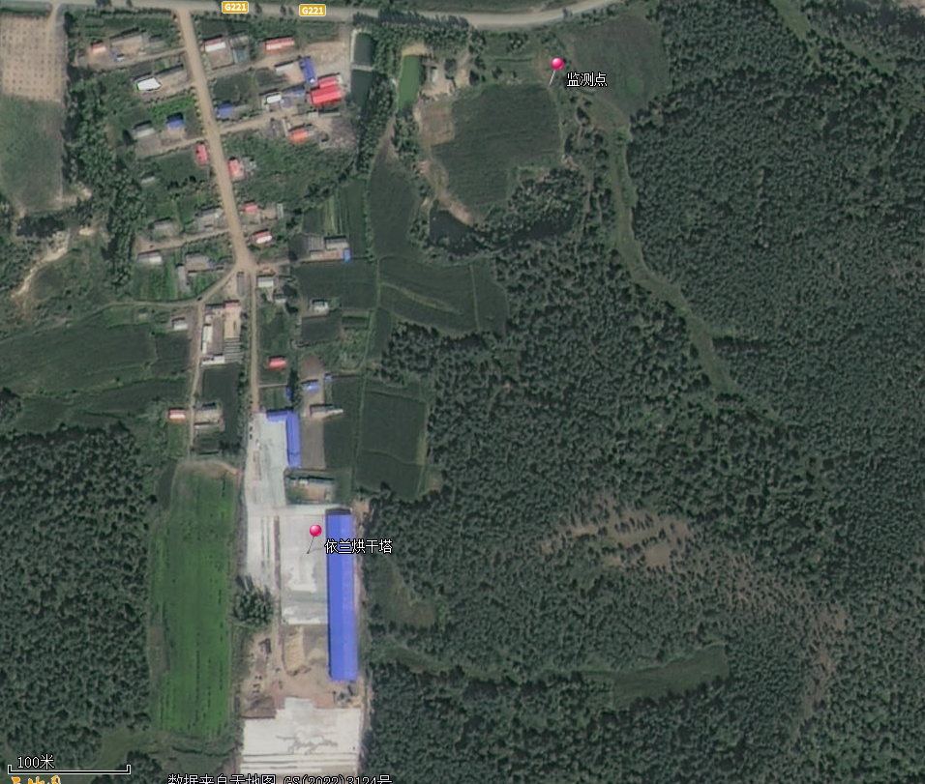  图3-1 本项目监测点位示意图  表3-2 大气其他污染物补充监测点位基本信息表  表3-3 大气其他污染物环境质量现状表（监测结果） （单位：mg/m³）  由上表可知，本项目厂区下风向400m处总悬浮颗粒物日均值最大值为0.124mg/m³，满足《环境空气质量标准》（GB3095-2012）中TSP日均值0.3mg/m³标准要求。本项目所在区域环境空气质量良好。  （3）环境空气质量现状评价结论  本项目所在区域为环境空气质量不达标区。监测结果表明，本项目厂区下风向400m处总悬浮颗粒物日均值度值满足《环境空气质量标准》（GB3095-2012）要求，区域环境空气质量良好。  2、地表水环境质量现状  本项目厂区近邻地表水体为松花江，根据《哈尔滨市生态环境质量报告书（2021年）》，2021年松花江哈尔滨江段水质总体状况为轻度污染。按年均值评价，朱顺屯、摆渡镇、宏克力3个断面水质符合《地表水环境质量标准》（GB3838 -2002）Ⅲ类标准；牡丹江河口下和大顶子山2个断面水质符合《地表水环境质量标准》中Ⅳ类标准；牡丹江河口下和大顶子山2个断面未达到功能区规划目标，超标项目为化学需氧量。  3、声环境质量现状  （1）根据《哈尔滨市生态环境质量报告书2021年》，2021年哈尔滨市各县(市)城镇区域声环境平均等效声级及范围为50.9~66.4分贝，方正县平均等效声级最低，为50.9分贝；五常市最高，为66.4分贝。宾县、方正县、寿县和依兰县区域声环境质量为较好(二级)，木兰县、巴彦县、通河县和尚志市为一(三级)，五常市为差(五级)，符合《声环境质量标准》（GB3096-2008）中2类标准。  （2）补充监测  本项目厂界外周边50米范围内声环境保护目标为兴南屯，本次监测选取厂界西侧最近距离敏感点作为代表性监测点，项目委托黑龙江凌霄环境监测有限公司2023年7月12-13日对项目所在区域进行监测。在厂区西侧最近敏感点设置1个检测点位，监测点基本信息见表3-4，监测点位见图3-2，评价结果见表3-5。  表3-4 补充监测点位基本信息  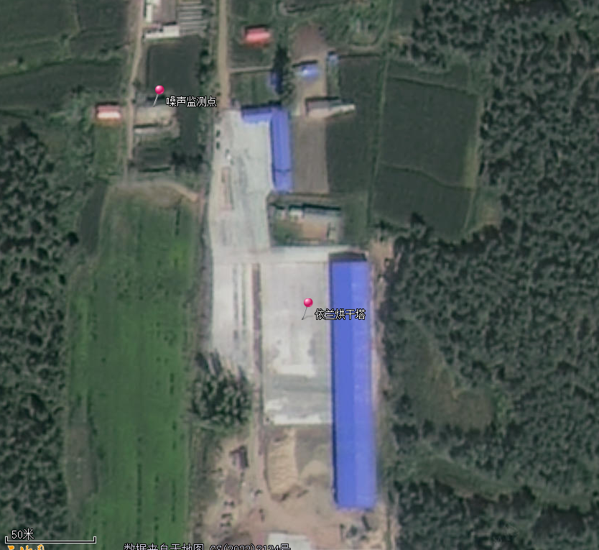  1#  图3-2 本项目噪声监测点位图  本项目声环境质量现状监测结果见表3-5。  表3-5 本项目声环境质量评价结果  声环境保护目标噪声监测点昼间、夜间监测结果均满足《声环境质量标准》（GB3096-2008）中的2类区标准限值，项目所在区域声环境质量良好。  4、生态环境  本项目用地为建设用地，用地范围内无生态环境保护目标，因此不进行生态现状调查。  5、土壤环境  本项目属于粮食烘干项目，不存在土壤污染途径，因此，不进行土壤环境质量现状监测。
  污染物 | 年评价指标 | 现状浓度/（μg/m³） | 标准值/  (μg/m³) | 占标率  （%） | 达标情况
  PM_{2.5} | 年均值 | 37 | 35 | 105.71% | 超标
  PM_{2.5} | 日均值第95百分位数 | 95 | 75 | 126.67% | 超标
  PM₁₀ | 年均值 | 57 | 70 | 81.43% | 达标
  PM₁₀ | 日均值第95百分位数 | 118 | 150 | 78.67% | 达标
  NO₂ | 年均值 | 31 | 40 | 77.50% | 达标
  NO₂ | 日均值第98百分位数 | 57 | 80 | 71.25% | 达标
  SO₂ | 年均值 | 16 | 60 | 26.67% | 达标
  SO₂ | 日均值第98百分位数 | 38 | 150 | 25.33% | 达标
  CO | 日均值第95百分位数 | 1.2mg/m³ | 4.0mg/m³ | 30.00% | 达标
  O₃ | 日最大8小时平均第90百分位数 | 128 | 160 | 80.00% | 达标
  监测点名称 | 监测点坐标（度） |  | 监测  因子 | 监测时段 | 相对厂址方位 | 相对厂界距离（  ）
  监测点名称 | X | Y
  厂址下风向400m处 | 129.47357386 | 46.24435071 | 总悬浮颗粒物 | 日均值 | NE | 400
  名称 | 污染物 | 评价标准 | 浓度范围 | 最大占标率% | 超标率% | 达标情况
  厂址下风向400m处 | 总悬浮颗粒物 | 0.3 | 0.107~0.124 | 41.3 | 0 | 达标
  监测点  名称 | 监测点坐标/（度） |  | 监测因子 | 监测时段 | 相对厂址方位 | 相对厂址距离/m
  监测点  名称 | 经度 | 纬度
  1#兴南屯（西侧） | 129.46977317 | 46.24183550 | Leq | 2023/7/12-13 | W | 25
  检测点位 | 2023年07月12日 |  | 2023年07月13日
  检测点位 | 昼间 | 夜间 | 昼间 | 夜间
  兴南屯（西侧） | 52.1 | 35.1 | 53.6 | 34.8
环境保护目标 | 1、大气环境保护目标  本项目评价范围内无自然保护区、风景名胜区等保护目标，根据项目特点及周边环境状况，本项目厂界外500m范围存在兴南屯环境敏感保护目标。  2、声环境保护目标  本项目厂界外50m范围内存在兴南屯声环境保护目标。  3、地下水环境保护目标  本项目厂界外500m范围内无地下水集中式饮用水水源和热水、矿泉水、温泉等特殊地下水资源。  4、生态环境保护目标  本项目占地范围内无特殊生态敏感区及重要生态敏感区等生态环境保护目标，项目所在地无国家级、省、市级自然保护区、风景名胜区、文物保护对象。  根据本项目的特点、厂址周围的环境状况及人群分布情况，确定本项目环境空气保护目标情况如下表：  表3-6 本项目大气环境保护目标  表3-7 声环境保护目标
  类别 | 名称 | 坐标/° |  | 保护  对象 | 保护内容 | 环境功能区 | 相对  厂址方位 | 相对厂  界距离/m
  类别 | 名称 | 经度 | 纬度
  大气环境 | 兴南屯 | 129.46999041 | 46.24369930 | 居住区 | 居民 | GB3095-2012二类区 | W | 25
  环境  要素 | 敏感目标 | 相对厂址方位 | 相对厂界最近距离/m | 人数 | 环境功能
  声环境 | 兴南屯 | W | 25 | 60人 | 《声环境质量标准》（GB3096-2008）2类标准
污染物排放控制标准 | 1、废气  营运期无组织颗粒物执行《大气污染物综合排放标准》（GB16297-1996）表2中无组织排放监控浓度限值要求；热风炉废气排放浓度执行《工业炉窑大气污染物排放标准》（GB9078-1996）中的表2和表4中的二级标准。  表3-8 《工业炉窑大气污染物排放标准》  表3-9 大气污染物综合排放标准  2、噪声  本项目运营期噪声执行《工业企业厂界环境噪声排放标准》（GB12348-2008）2类标准要求，详见表3-10。  表3-10 厂界环境噪声排放限值 单位：dB（A）  3、固体废物  （1）《一般工业固体废物贮存和填埋污染控制标准》（GB18599-2020）。  （2）《一般固体废物分类与代码》（GB/T39198-2020）。
  污染物 | 排放源 | 排放限值（标准级别：二级） | 执行标准
  颗粒物 | 有组织 | 窑炉类别：干燥炉、窑  烟（粉）尘浓度：200mg/m³ | 《工业炉窑大气污染物排放标准》（GB9078-1996）
  烟气黑度  （林格曼级） | 有组织 | 窑炉类别：干燥炉、窑  烟气黑度：1 | 《工业炉窑大气污染物排放标准》（GB9078-1996）
  二氧化硫 | 有组织 | 窑炉类别：燃煤（油）炉、窑  二氧化硫排放浓度：850mg/m³ | 《工业炉窑大气污染物排放标准》（GB9078-1996）
  烟囱最低允许高度15m
  污染物 | 排放源 | 无组织排放监控浓度限值 | 执行标准
  颗粒物 | 无组织 | 周界外浓度最高点：1.0mg/m³ | 《大气污染物综合排放标准》（GB16297-1996）
  项目 | 昼间 | 夜间
  《工业企业厂界环境噪声排放标准》（GB12348-2008）表1中2类标准 | 60dB（A） | 50dB（A）
总量控制指标 | 在满足浓度达标的前提下，实行总量控制。本项目建成后，总量控制指标如表3 -11：  表3-11 总量控制表 单位：t/a
  名称 | 预测排放量 | 核定排放总量
  工业粉尘 | 0.960 | 0.960
  烟尘 | 0.387 | 0.247
  SO₂ | 0.390 | 0.822
  NO_{X} | 0.878 | 2.467

四、主要环境影响和保护措施
施工期环境保护措施 | 本项目施工期已经结束，随着施工期结束，故不对施工期展开具体分析。
运营期环境影响和保护措施 | 一、运营期大气环境影响和保护措施  1、废气产生及排放情况  表4-1 废气污染源源强核算结果及相关参数一览表  2、废气源强核算  热风炉炉渣及除尘器收尘直接装袋封装，暂存于灰渣库内，并洒水抑尘，则不考虑其产生的粉尘影响。本项目对大气环境主要影响为封闭初筛阶段产生的颗粒物、烘干塔产生的废气、热风炉产生的废气。封闭初筛阶段颗粒物经收尘袋处理后排放；烘干塔塔体设置彩钢罩，设置具有防风抑尘功能；热风炉烟气经布袋除尘器处理后通过15m高排气筒排放。  - 热风炉废气  本项目新建一台360万大卡的燃生物质热风炉，根据建设单位提供资料，生产线烘干工段年燃用生物质约1309.30t/a。年运行30天，每天运行24小时，一年共720h。  本项目生物质分析报告中未体现汞含量，根据《直接法测定固体生物质燃料中汞的试验研究》（煤质技术，2020年）可知，生物质汞含量为15.47ng/g。由于生物质汞含量极低的特点，本项目暂不考虑汞的排放。  热风炉运行产生的污染物主要为烟尘、SO₂、NO_{X}等。根据建设单位提供的燃生物质热风炉设计参数，热风炉额定功率下最大小时燃生物质量为1.82t/h，本次评价根据热风炉最大小时燃生物质量核算污染物的排放量。  本次评价热风炉根据《污染物源强核算技术指南 锅炉》（HJ991-2018）中“附录C烟气量的计算”核算烟气量，过量空气系数α取值1.4；根据《污染物源强核算技术指南 锅炉》（HJ991-2018）中“5废气污染源源强核算方法5.1物料衡算法”核算颗粒物、SO₂、NOx。  本项目拟采取的锅炉烟气防治措施如下：  除尘：布袋除尘器，除尘效率为99%。  脱硫：脱硫效率为0%。  脱硝：脱硝效率0%。  ①烟气排放量  理论烟气量计算：  式中：V₀——理论空气量，m³/kg；  C_{ar}——收到基碳的质量分数，30.06%；  S_{ar}——收到基硫的质量分数，0.04%；  H_{ar}——收到基氢的质量分数，3.17%；  O_{ar}——收到基氧的质量分数，26.12%。  经计算，本项目燃料产生的理论空气量为2.643m³/kg。  烟气排放量计算：  式中：V_{RO2}——烟气中二氧化碳（V_{CO2}）和二氧化硫（V_{SO2}）容积之和， m³/kg；  C_{ar}——收到基碳的质量分数，30.06%；  S_{ar}——收到基硫的质量分数，0.04%；  V_{N2}——烟气中氮气量，2.09m³/kg；  N_{ar}——收到基氮的质量分数，0.32%；  V₀——理论空气量，2.643m³/kg；  V_{g}——干烟气排放量，3.71m³/kg；  α——过量空气系数，燃料燃烧时实际空气供给量与理论空气需要量之比值，取1.4，对应基准氧含量分别为9%；  V_{H2O}——烟气中水蒸气量，0.85m³/kg；  H_{ar}——收到基氢的质量分数，3.17%；  M_{ar}——收到基水分的质量分数，37.32%；  G_{wh}——雾化燃油时消耗的蒸汽量，kg/kg，取值0；  Vs——湿烟气排放量，4.58m³/kg。  计算得出核算时段内Vg为3.71m³/kg。锅炉燃料消耗量为1.82t/h，烟气量为6752.2m³/h。  ②颗粒物（烟尘）排放量  （2）  式中：E₌----核算时段内颗粒物（烟尘）排放量，t；  R----核算时段内锅炉燃料耗量，1.82t/h；  A_{ar}----收到基灰分的质量分数，14.78%；  d_{fh}----锅炉烟气带出的灰分份额，链条炉排锅炉取值为15%；  ƞ_{c}----综合除尘效率，%；取99%。  C_{fh}----飞灰中可燃物含量，%。取25%。  由计算可得出颗粒物（PM₁₀）排放量为0.387t/a，0.538kg/h，排放浓度79.68mg/m³。  ③二氧化硫排放量  式中：E_{SO2}----核算时段内二氧化硫排放量，t；  R----核算时段内锅炉燃料耗量，1.82t/h；  S_{ar}----收到基硫的质量分数，0.04%；  q₄----锅炉机械不完全燃烧热损失，7%；  ƞ_{s}----脱硫效率，%；取0%。  K----燃料中的硫燃烧后氧化成二氧化硫的份额，量纲一的量；取0.4。  由计算可得出SO₂排放量为0.390t/a，0.542kg/h，排放浓度80.27mg/m³。  ④氮氧化物排放量  NO_{X}排放量参照锅炉生产商提供的NO_{X}控制保证浓度值计算，本项目根据锅炉生产商提供的相关测试报告数据和NO_{X}控制保证浓度值，确定本项目计算时NO_{X}起始浓度取180mg/m³。  NO_{X}计算公式：  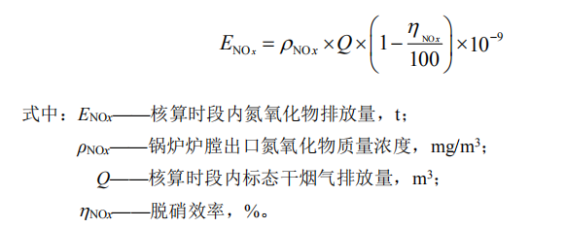  式中：E_{NOX}—核算时段内NO_{X}排放量，t/h；  ρ_{NOX}—锅炉炉膛出口氮氧化物排放质量浓度，mg/m³，取值180mg/m³；  Q—标态干烟气排放量，m³/h；  η_{NOX}——脱硝效率，%，取值为0。  由计算可得出NO_{X}排放量为0.878t/a，1.22kg/h，排放浓度180mg/m³。  热风炉烟尘采取袋式除尘技术（除尘效率达到99%-99.9%，本项目取99%）的布袋除尘器处理后，由15m高烟囱（DA001）排放。  经计算烟气产生量为6752.2Nm³/h，颗粒物产生量为38.70t/a，产生浓度为7968mg/m³；SO₂的产生量为0.390t/a，产生浓度为80.27mg/m³；NOx的产生量为0.878t/a，产生浓度为180mg/m³，经除尘效率为99%的布袋除尘器处理后，颗粒物的排放量为0.116t/a，排放浓度为23.84mg/m³；SO₂的排放量为0.390t/a，排放浓度为80.27mg/m³；NOx的排放量为0.878t/a，排放浓度为180mg/m³。SO₂、颗粒物排放浓度、烟气黑度满足《工业炉窑大气污染物排放标准》（GB9078-1996）表2和表4中二级标准要求，本项目热风炉排放的大气污染物对周围环境空气影响很小。  （3）无组织废气  ①筛选粉尘  本项目玉米入厂后进行筛选，根据《逸散性工业粉尘控制技术（中国环境科学出版社）》，“第五章 谷物贮存”中“过筛和清理”的逸散尘排放因子为0.1kg/t（过筛和清理料）。本项目玉米筛选时间按360h/a计，年筛选量为10000t，产生粉尘总量为1.0t/a，粉尘产生速率为2.78kg/h，清选工艺采用封闭式清理筛，清理筛排气口设有小型配套布袋除尘器，排气口位于仓库内部，布袋除尘器处理效率为99%，则粉尘排放量为0.01t/a，排放速率为0.028kg/h。收集粉尘0.99t/a。  ②原料装卸粉尘  本项目玉米装卸过程中会产生废气，主要污染物为颗粒物，根据《逸散性工业粉尘控制技术》中谷物贮仓，卡车装卸粉尘系数为0.1kg/t（卸料），本项目装卸玉米量10000t/a，装卸时间按360h/a计，故粮食装卸粉尘产生量为1.0t/a。项目为防止粉尘外泄，减少粉尘的外逸和累积，装卸区设置遮挡设施，减小装卸高度，粮食装卸和转运等环节在上粮和落地口以及管道接口处采取密闭方式。选用密闭性良好的设备，全封闭输送机、烘干塔底部设置围挡盖板，防止粉尘外泄，减少粉尘的外逸和累积，通过采用以上措施，可以降低80%的粉尘，粉尘的排放量为0.2t/a，排放速率为0.56kg/h。收集粉尘0.8t/a。  ③烘干塔粉尘  本项目烘干塔年烘干时长共计30d，烘干时间为24h/d，720h/a。本项目烘干过程中会有粉尘产生，《逸散性工业粉尘控制技术（中国环境科学出版社）》，“第五章 谷物贮存”中“柱式谷物干燥”的产尘系数为0.25kg/t（干燥料），本项目年烘干玉米量为9988t/a，则产生粉尘量2.497t/a，烘干塔塔顶设置负压集气罩，用引风机将塔顶潮湿气体和粉尘引向下方，粉尘在管道内进行沉降落到下方灰斗，同时将塔体排潮孔外设置金属防尘挡板，烘干塔内部自带重力沉降室，四周设置防尘挡板，高度与烘干塔高度一致，粉尘受挡板格挡后受重力作用回落到烘干塔底部收尘设施中，通过采用以上措施，可以减少70%的粉尘，烘干塔废气经塔体排气孔排出，排放量为0.75t/a，排放速率为1.04kg/h。收集烘干粉尘1.747t/a。  3、污染防治措施有效性分析  本项目粮食仓库封闭，输送传送带封闭设置，运输车辆进入粮食仓库内装卸料，装卸区设置遮挡设施，清选工艺采用封闭式清理筛，清理筛排气口设有小型配套布袋除尘器，排气口位于仓库内部，可使颗粒物无组织排放量减少80%；烘干塔塔顶设置负压集气罩，用引风机将塔顶潮湿气体和粉尘引向下方，粉尘在管道内进行沉降落到下方灰斗，同时将塔体排潮孔外设置金属防尘挡板，烘干塔内部自带重力沉降室，四周设置防尘挡板，高度与烘干塔高度一致，粉尘受挡板格挡后受重力作用回落到烘干塔底部收尘设施中，正常情况下粉尘去除效率可达70%。上述大气污染防治措施均为《逸散性工业粉尘控制技术（中国环境科学出版社）》中推荐的治理措施，为比较常见的、应用广泛且技术相对成熟的无组织废气治理措施。  本项目热风炉配设1台除尘效率99%的布袋除尘器，热风炉烟气经布袋除尘器净化处理后由1座15m高烟囱排放。热风炉燃用生物质压块燃料，燃料中含硫量较低，烟气中二氧化硫浓度较低，且热风炉生产商提供的氮氧化物控制保证浓度值较低，因此，本项目未设置脱硫及脱硝设施。对照《排污许可证申请与核发技术规范 工业炉窑》(HJ1121-2020)附录A，工业窑炉废气中颗粒物污染治理可行技术为燃气或净化后煤制气、袋式除尘、旋风除尘、静电除尘，本项目特点为窑炉设施规模较小、烟气中颗粒物浓度较高，袋式除尘效率高，且适用于小型规模窑炉设施，为本项目最佳窑炉烟气除尘技术选择。  4、监测计划  根据《排污许可证申请与核发技术规范 工业窑炉》（HJ1121-2020）及《排污单位自行监测技术指南总则》（HJ819-2017），并结合本项目的实际排污状况制定废气监测计划。  表4-2 本项目大气污染源监测计划  5、非正常工况  若项目布袋除尘器发生故障，会导致除尘效率下降为50%，则本项目非正常工况下废气产生及排放情况见表4-3。  表4-3 非正常工况下废气污染物产生及排放情况  6、废气排放口基本情况  本项目废气排放口基本情况见下表  表4-4 大气排放口基本情况  7、环境影响分析  项目热风炉烟气经布袋除尘器处理后通过15米高烟囱排放，满足《工业窑炉大气污染物排放标准》（GB9078-1996）中表2及表4标准要求；  本项目厂界颗粒物浓度满足《大气污染物综合排放标准》（GB16297-1996）表2新污染源大气污染物排放限值中颗粒物无组织排放监控浓度限值（＜1.0mg/m³）；  综上，本项目对环境空气产生的影响可被接受。
  工序 | 装置 | 污染源 | 污染物 | 污染物产生 |  |  |  | 治理措施 |  |  | 污染物排放 |  |  | 排放时间/h
   |  |  |  | 核算  方法 | 产生废气量m³/h | 产生浓度mg/m³ | 产生量kg/h | 工艺 | 效率% | 是否为可行性技术 | 排放废气量m³/h | 排放浓度mg/m³ | 排放量kg/h | 排放时间/h
  烘干 | 热风炉 | 热风炉烟囱DA  001 | PM₁₀ | 物  料  衡  算  法 | 6752.2 | 7968 | 53.8 | 布袋除尘器 | 99 | 是 | 6752.2 | 79.68 | 0.538 | 720
  烘干 | 热风炉 | 热风炉烟囱DA  001 | SO₂ | 物  料  衡  算  法 | 6752.2 | 80.27 | 0.542 | / | / | / | 6752.2 | 80.27 | 0.542 | 720
  烘干 | 热风炉 | 热风炉烟囱DA  001 | NO_{x} | 物  料  衡  算  法 | 6752.2 | 180 | 1.22 | / | / | / | 6752.2 | 180 | 1.22 | 720
  卸料 | 原料库 | 无组织 | TSP | 系数法 | / | / | 2.78 | 粮食装卸和转运等环节在上粮和落地口以及管道接口处采取密闭方式 | 80 | 是 | / | / | 0.56 | 360
  筛分 | 清理筛 | 无组织 | TSP | 系数法 | / | / | 2.78 | 清选工艺采用封闭式清理筛，清理筛排气口设有小型配套布袋除尘器，排气口位于仓库内部 | 90 | 是 | / | / | 0.028 | 360
  烘干 | 烘干塔 | 无组织 | TSP | 物料平衡法 | / | / | 3.47 | 塔体排气孔设置折流挡板能有效控制杂质及大粒径粉尘的排放，并在四周进行围挡 | 70 | / | / | / | 1.04 | 720
  排污类别 | 监测点位 | 监测指标 | 监测频次 | 执行标准
  DA001热风炉烟囱  （有组织排放源） | 烟囱预留监测孔 | 颗粒物、二氧化硫、烟气黑度 | 1次/年 | 《工业窑炉大气污染物排放标准》（GB9078-1996）中表2标准要求
  DA001热风炉烟囱  （有组织排放源） | 烟囱预留监测孔 | 氮氧化物 | 1次/月 | 《工业窑炉大气污染物排放标准》（GB9078-1996）中表2标准要求
  无组织 | 厂界四周 | 颗粒物 | 1次/年 | 《大气污染物综合排放标准》（GB16297-1996）中的无组织排放监测浓度限值
  污染源 | 污染物 | 产生速率(kg/h) | 非正常排放原因 | 排放速率(kg/h) | 单次持续时间(h)
  DA001 | 颗粒物 | 53.80 | 布袋除尘器故障 | 26.9 | 1
  编号及名称 | 排气筒底部中心坐标 |  | 排气筒高度  (m) | 排气筒内径  (m) | 烟气温度  (℃) | 排放口类型
  编号及名称 | 东经 | 北纬
  DA001热风炉烟囱 | 129.47064217 | 46.23982118 | 15 | 0.3 | 80 | 一般排放口

运营期环境影响和保护措施 | 二、运营期水环境影响分析和保护措施  1.废水源强核算及达标排放情况  本项目投入营运后无生产废水，废水主要为生活污水。生活污水按用水量的80%计算，排放量为0.512t/d，15.36t/a。生活污水主要污染物为COD、氨氮，生活污水排入防渗旱厕，由市政环卫部门定期清掏。  表4-5 废水污染源源强核算结果及相关参数一览表  2.污染防治措施及环境影响分析  本项目无生产废水产生，废水主要为生活污水。生活污水排入防渗旱厕，由市政环卫部门定期清掏。因此本项目建设是可行的  三、运营期声环境保护措施  1、噪声源强分析  营运期正常运行的噪声源主要来自输送机、热风炉风机等设备产生的噪声。设备噪声在70～90dB（A）左右。本项目以厂区西南角为坐标起始点。本项目主要设备噪声见表4-6。  表4-6 噪声污染源源强核算结果及相关参数一览表（室外声源）  2、噪声影响预测模式  本评价采用《环境影响评价技术导则-声环境》（HJ2.4-2021）中的工业噪声模式预测本项目各噪声源对周围环境的影响。  3、噪声污染防治措施  本项目运营期采取如下降噪措施：  ①本项目在厂区总体布置中将热风炉房、烘干塔噪声源布置在厂区南侧，远离北侧的村屯，以减少噪声的污染；  ②设备选型上尽量选择低噪声设备；  ③定期对设备进行检查、维修，保持设备最佳运行状态，减少噪声产生量；  ④风机设置软连接减振措施；  ⑤加强对作业人员的个人防护和保护，如采用隔声耳罩等；  ⑥在厂界四周种植长绿乔木构成隔声绿化带，并做好厂内绿化。  4、噪声达标排放分析  根据《环境影响评价技术导则 声环境》（HJ2.4—2021）的要求，并结合建设项目声源的噪声排放特点，选择点声源预测模式，预测本项目运营期设备噪声对厂界的影响。  表4-7 运营期间厂界噪声预测结果 单位：dB（A）  厂界种植绿化带，可进一步减轻噪声的影响。通过上述相应减振、隔声、降噪、加强管理和设备合理布局等措施，可以确保项目厂界噪声满足《工业企业厂界环境噪声排放标准》（GB12348-2008）中的2类标准要求。敏感目标处噪声值满足《声环境质量标准》（GB3096-2008）中2类标准限值要求。因此，通过落实以上噪声治理措施，项目噪声对周围声环境影响不大。  3、监测计划  依据《排污单位自行监测技术指南 总则》（HJ819-2017），确定本项目噪声污染源监测计划，监测计划见表4-8。  表4-8 噪声监测计划  若建设单位不具备监测条件进行上述污染源及环境质量监测，可委托有资质的环境监测单位进行监测。  四、运营期固体废物治理措施  表4-9 固体废物污染源源强核算结果及相关参数一览表  本项目运营期产生的固体废物主要为布袋除尘器收尘、热风炉灰渣、清选过程产生的杂质、废布袋和生活垃圾。  （1）布袋除尘器收尘  本项目原粮筛选工序收尘量为0.99t/a，集中收集，由市政部门统一清运。热风炉布袋除尘器收尘量为38.313t/a，此部分废物暂存于灰渣仓内，定期外售综合利用。  （2）清筛杂质  本项目粮食杂质包括装卸、输送工段和筛选工段收集的杂粮、石子、泥沙、粉尘等废物，产生量约为玉米原料量的1‰，年产生杂质10t/a，集中收集，定期由市政环卫部门清运处置。  （3）热风炉灰渣  热风炉灰渣产生量参考《污染源源强核算技术指南 锅炉》（HJ 991-2018）中8.1生物质锅炉灰渣产生量计算方法进行核算。  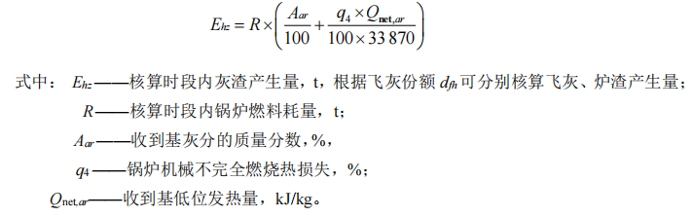  本项目燃料消耗量为1309.30t；  收到基灰分的质量分数为3.06；  锅炉机械不完全燃烧热损失为7%；  收到基低位发热量为9580kJ/kg。  E_{hc}=1309.30×（3.06/100+7×9580/100/33870）=65.99t  经计算生物质灰渣产生量为65.99t/a，热风炉房内设置封闭式灰渣间，灰渣直接袋装封装，暂存在灰渣间内，暂存后定期外售综合利用。  （4）烘干粉尘  本项目烘干塔彩钢罩收集的粉尘量为1.747t/a，由市政部门统一清运处理。  （5）废布袋  本项目布袋除尘器除尘后产生的废布袋，产生量约为0.1t/a，废布袋集中收集，厂家定期回收。  （6）生活垃圾  运营期劳动定员为8人，生活垃圾产生量约为每人0.5kg/d，生活垃圾产生量为4kg/d，0.12t/a，生活垃圾交由环卫部门清运。  本项目固体废物处置率100%，对外环境影响较小。  五、地下水、土壤  本项目不存在土壤、地下水环境污染途径，运营期无地下水、土壤跟踪监测要求。  六、生态  本项目占地范围内无特殊生态敏感区及重要生态敏感区等生态环境保护目标，对周边生态环境影响较小，无需设置相应生态环境保护措施。  七、环境风险  本项目不涉及有毒有害及易燃易爆等危险物质和风险源，无需设置相应环境风险防范措施。
  污染源 | 污染物 | 污染物产生 |  |  |  | 治理措施 |  | 污染物排放 |  |  | 排放时间/h
  污染源 | 污染物 | 核算方法 | 废水产生量t/a | 产生浓度mg/L | 产生量  t/a | 工艺 | 效率 | 核算方法 | 排放浓度mg/L | 排放量t/a | 排放时间/h
  生活污水 | COD | 系数法 | 15.36 | 300 | 4.608×10⁻³ | 生活污水排入防渗旱厕，由市政环卫部门定期清掏。 | / | 系数法 | / | 0 | 720
  生活污水 | 氨氮 | 系数法 | 15.36 | 30 | 4.608×10⁻⁴ | 生活污水排入防渗旱厕，由市政环卫部门定期清掏。 | / | 系数法 | / | 0 | 720
  序号 | 声源名称 | 型号 | 空间相对位置/m |  |  | 声源源强 | 声源控制措施 | 运行  时段
  序号 | 声源名称 | 型号 | X | Y | Z | 声功率级/dB（A） | 声源控制措施 | 运行  时段
  1 | 输送机 | / | 33 | 87 | 151 | 75 | 已选用低噪声设备，加装减震、隔声设施 | 720h
  2 | 清理筛 | / | 31 | 85 | 121 | 80 | 已选用低噪声设备，加装减震、隔声设施 | 360h
  3 | 提升机 | / | 30 | 90 | 151 | 80 | 已选用低噪声设备，加装减震、隔声设施 | 720h
  4 | 热风炉风机 | / | 31 | 100 | 121 | 90 | 已选用低噪声设备，加装减震、隔声设施 | 720h
  5 | 布袋除尘器 | / | 30 | 100 | 126 | 80 | 已选用低噪声设备，加装减震、隔声设施 | 720h
  6 | 烘干塔 | / | 35 | 88 | 151 | 80 | 已选用低噪声设备，加装减震、隔声设施 | 720h
  预测点 | 背景值 |  | 贡献值 |  | 预测值 |  | 评价结果
  预测点 | 昼间 | 夜间 | 昼间 | 夜间 | 昼间 | 夜间 | 评价结果
  厂界北侧 | / | / | 48.2 | 44.8 | 48.2 | 44.8 | 符合《工业企业厂界环境噪声排放标准》（GB12348—2008）2类标准
  厂界西侧 | / | / | 50.5 | 45.5 | 50.5 | 45.5 | 符合《工业企业厂界环境噪声排放标准》（GB12348—2008）2类标准
  厂界南侧 | / | / | 55.6 | 46.4 | 55.6 | 46.4 | 符合《工业企业厂界环境噪声排放标准》（GB12348—2008）2类标准
  厂界东侧 | / | / | 53.5 | 49.4 | 53.5 | 49.4 | 符合《工业企业厂界环境噪声排放标准》（GB12348—2008）2类标准
  兴南屯（西侧） | 53.6 | 35.1 | 48.2 | 44.8 | 54.70 | 45.24 | 《声环境质量标准》（GB3096-2008）中2类标准
  监测点位 | 监测项目 | 监测频次 | 执行排放标准
  厂界四周 | 等效连续A声级 | 1次/季度 | 《工业企业厂界环境噪声排放标准》（GB12348-2008）中2类标准限值
  固废  名称 | 产生装置或工艺单元 | 固废  属性 | 类别代码 | 产生情况 |  | 处理措施 |  | 最终去向
   |  |  |  | 核算方法 | 产生量 | 工艺 | 处置量 | 最终去向
  生活垃圾 | 职工生活办公 | 生活垃圾 | / | 类比法 | 0.12t/a | 集中收集 | 0.12t/a | 市政环卫部门统一处置
  除尘器收尘 | 热风炉 | 一般工业固体废物 | 443-001-64 | 物料平衡法 | 38.313t/a | 暂存于灰渣仓内 | 38.313t/a | 定期外售综合利用
  除尘器收尘 | 清理筛除尘 | 一般工业固体废物 | 051-004-66 | 物料平衡法 | 0.99t/a | 集中收集 | 0.99t/a | 市政环卫部门统一处置
  粮食杂质 | 筛选 | 一般工业固体废物 | 051-004-66 | 产污系数法 | 10t/a | 集中收集 | 10t/a | 市政环卫部门统一处置
  烘干塔彩钢罩收集的粉尘 | 烘干 | 一般工业固体废物 | 051-004-66 | 产污系数法 | 1.747t/a | 集中收集 | 1.747t/a | 市政环卫部门统一处置
  热风炉灰渣 | 热风炉房 | 一般工业固体废物 | 443-001-64 | 类比法 | 65.99t/a | 暂存于灰渣仓内 | 65.99t/a | 定期外售综合利用
  废布袋 | 布袋除尘器 | 一般工业固体废物 | 443-001-99 | 类比法 | 0.1t/a | 厂家定期回收 | 0.1t/a | 厂家定期回收

五、环境保护措施监督检查清单
内容  要素 | 排放口（编号、  名称）/污染源 | 污染物项目 | 环境保护措施 | 执行标准
大气环境 | 热风炉烟囱  DA001 | 烟尘、二氧化硫、氮氧化物、烟气黑度 | 热风产生烟气由布袋除尘器处理后（除尘效率99%），由15m高烟囱排放 | 热风炉烟气中烟尘及烟气黑度排放浓度满足《工业炉窑大气污染物排放标准》（GB9078-1996）表2标准，SO₂排放浓度满足表4二级标准
大气环境 | 装卸、输送、筛分粉尘 | 粉尘 | 装卸区设置遮挡设施，减小装卸高度，粮食装卸和转运等环节在上粮和落地口以及管道接口处采取密闭方式，选用密闭性良好的设备，全封闭输送机、烘干塔底部设置围挡盖板，可以减少70%的烘干粉尘。  清选工艺采用封闭式清理筛，清理筛排气口设有小型配套布袋除尘器，排气口位于仓库内部，布袋除尘器处理效率为99%。 | 《大气污染物综合排放标准》（GB16297-1996）表2无组织排放监控浓度限值要求
大气环境 | 烘干粉尘 | 粉尘 | 烘干塔塔顶设置负压集气罩，用引风机将塔顶潮湿气体和粉尘引向下方，粉尘在管道内进行沉降落到下方灰斗，同时将塔体排潮孔外设置金属防尘挡板，烘干塔内部自带重力沉降室，四周设置防尘挡板，高度与烘干塔高度一致，粉尘受挡板格挡后受重力作用回落到烘干塔底部收尘设施中，可有效阻止70%粉尘外溢。 | 《大气污染物综合排放标准》（GB16297-1996）表2无组织排放监控浓度限值要求
地表水环境 | 生活污水 | COD、氨氮 | 生活污水排入厂区内防渗旱厕，定期清掏堆肥 | /
声环境 | 设备噪声 | 噪声 | 采用低噪声设备、厂房隔声、基础减振 | 厂界噪声满足《工业企业厂界环境噪声排放标准》（GB12348-2008）2类标准要求。
电磁辐射 | / | / | / | /
固体废物 | 生活垃圾集中收集，交由市政部门统一清运。粮食杂质集中收集后，交由市政部门统一处理。热风炉布袋除尘器收集粉尘及热风炉灰渣暂存于封闭灰渣间，定期外售综合利用。清理筛除尘器收尘集中收集，交由市政部门统一处理。废布袋厂家回收处理。烘干塔收集的粉尘由市政部门统一清运处理。
土壤及地下水污染防治措施 | 用地范围内均进行了硬底化
生态保护措施 | 无
环境风险  防范措施 | 无
环境管理其他要求 | 1、环境管理要求  本项目应设立专门的环境管理机构，并配备专职或兼职环保管理人员若干名，负责本企业环保工作；制定日常环境管理制度，并建立环境管理台账，随时记录废水废气治理设施运行情况；保持厂区环境整洁。  2、验收管理要求  ①贯彻落实国家相关法律法规及政策，以国家相关法律法规为依据，落实防治环境污染和生态破坏的措施以及环境保护设施投资概算，及时向当地环境保护部门汇报各阶段的情况。  ②项目的建设遵循“三同时”制度，即项目环保措施与主体工程同时设计、同时施工、同时投产使用。  ③建设项目竣工后，建设单位或者其委托的技术机构应当依照国家有关法律法规。建设项目竣工环境保护验收技术规范。建设项目环境影响报告表和审批决定等要求，如实查验、监测、记录建设项目环境保护设施的建设和调试情况，同时还应如实记载其他环境保护对策措施“三同时”落实情况，编制竣工环境保护验收报告。  ④验收报告编制完成后，建设单位应组织成立验收工作组。验收工作组由建设单位、设计单位、施工单位、环境影响报告表编制机构、验收报告编制机构等单位代表和专业技术专家组成。建设单位应当对验收工作组提出的问题进行整改，合格后方可出具验收合格的意见。建设项目配套建设的环境保护设施经验收合格后，其主体工程才可以投入生产或者使用，并纳入环境保护管理部门的管理对项目各阶段工作进行监督、检查。  3、排污许可制度衔接情况  建设单位按照《环境保护信息公开办法》进行相关信息的公开根据《关于做好环境影响评价制度与排污许可制衔接相关工作的通知》（环办环评[2017]84号），建设项目发生实际排污行为之前，排污单位应当按照国家环境保护相关法律法规以及排污许可证申请与核发技术规范要求申请排污许可证，不得无证排污或不按证排污。  - 应急管理要求  如在运行期出现废气、噪声等超标排放的非正常工况时，企业应停止生产并尽快检修设备，减轻对周围环境影响。
六、结论
本项目建设符合“三线一单”要求，逐一落实本报告提出的污染治理措施，保证各项污染物达标排放。因此，本项目环境影响可行。

附表

建设项目污染物排放量汇总表
项目  分类 | 污染物名称 | 现有工程  排放量t/a（固体废物产生量）① | 现有工程  许可排放量t/a② | 在建工程  排放量t/a（固体废物产生量）③ | 本项目  排放量t/a（固体废物产生量）④ | 以新带老削减量t/a  （新建项目不填）⑤ | 本项目建成后  全厂排放量t/a（固体废物产生量）⑥ | 变化量t/a  ⑦
废气 | 工业粉尘 | / | / | / | 0.960 | / | 0.960 | +0.960
废气 | 烟尘 | / | / | / | 0.387 | / | 0.387 | +0.387
废气 | 二氧化硫 | / | / | / | 0.390 | / | 0.390 | +0.390
废气 | 氮氧化物 | / | / | / | 0.878 | / | 0.878 | +0.878
废水 | COD | / | / | / | / | / | / | /
废水 | 氨氮 | / | / | / | / | / | / | /
一般工业  固体废物 | 热风炉布袋除尘器收尘 | / | / | / | 38.313 | / | 38.313 | +38.313
一般工业  固体废物 | 清理筛除尘器收尘 | / | / | / | 0.99 |  | 0.99 | +0.99
一般工业  固体废物 | 粮食杂质 | / | / | / | 10 | / | 10 | +10
一般工业  固体废物 | 烘干塔彩钢罩收集的粉尘 | / | / | / | 1.747 | / | 1.747 | +1.747
一般工业  固体废物 | 热风炉灰渣 | / | / | / | 65.99 | / | 65.99 | +65.99
一般工业  固体废物 | 废布袋 | / | / | / | 0.1 | / | 0.1 | +0.1
危险废物 | / | / | / | / | / | / | / | /
注：⑥=①+③+④-⑤；⑦=⑥-①

附图1 项目地理位置图
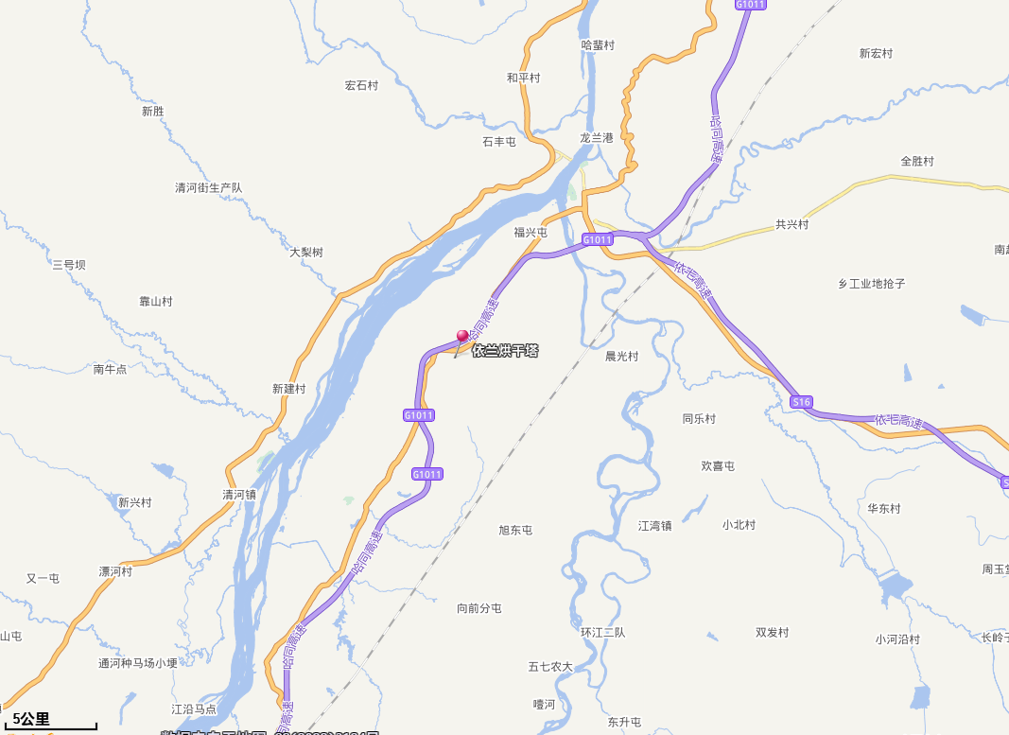

附图2 厂区平面布置图
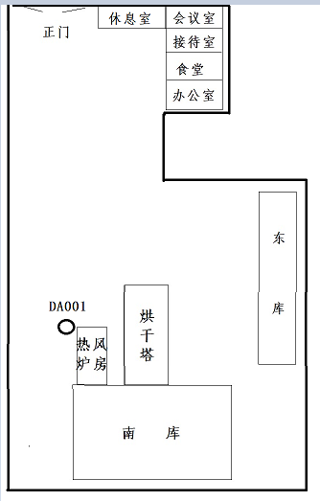
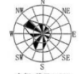
比例尺 10m

附图3 哈尔滨市环境管控单元图

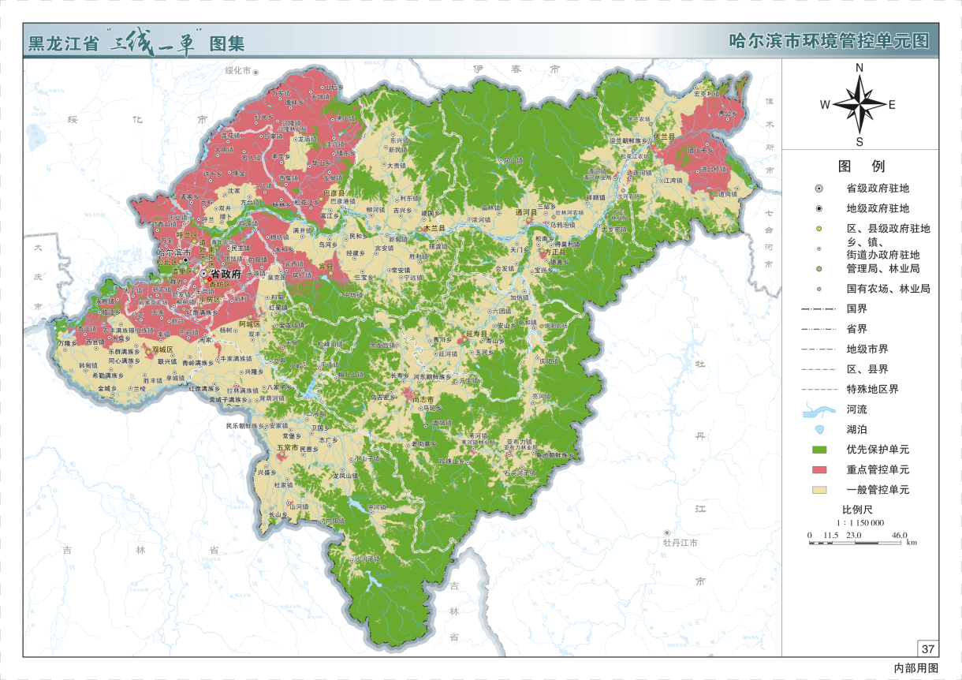
项目所在地

附图4 环境保护目标范围图
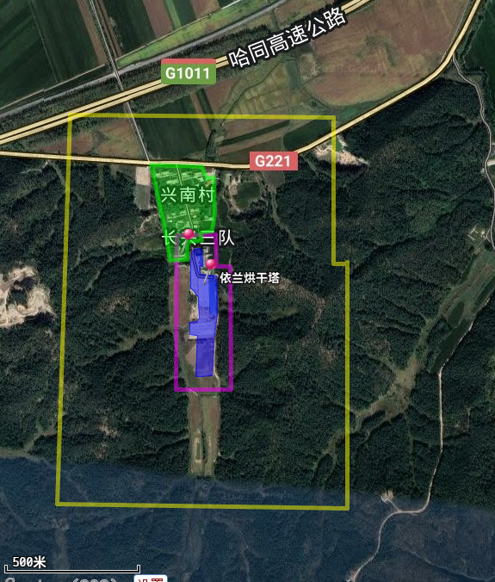

图例
项目厂界
兴南屯
声环境评 价范围
大气环境评价范围

附图5 项目四周照片
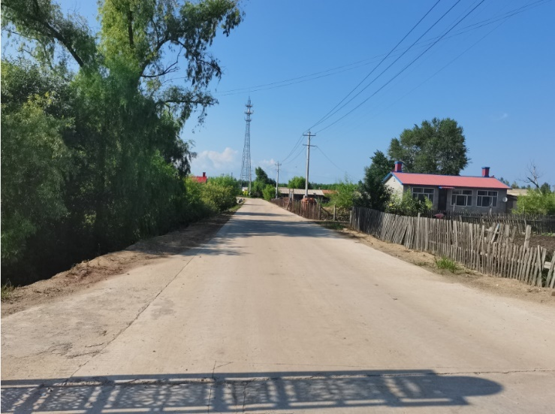 | 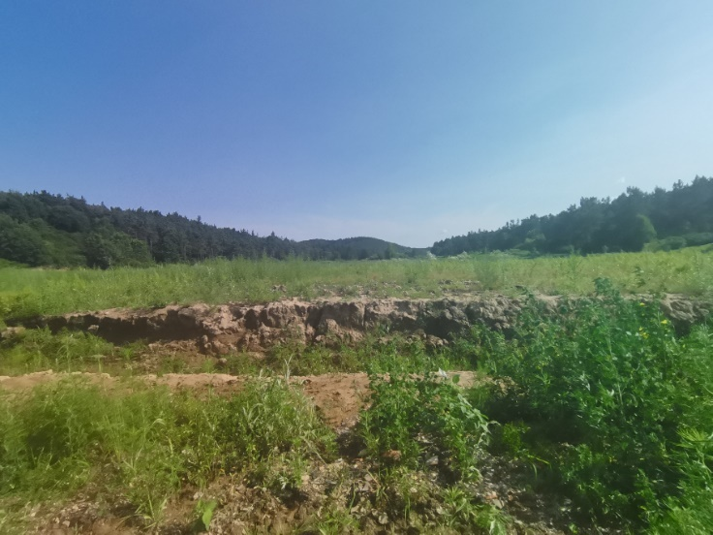
项目北侧 | 项目南侧
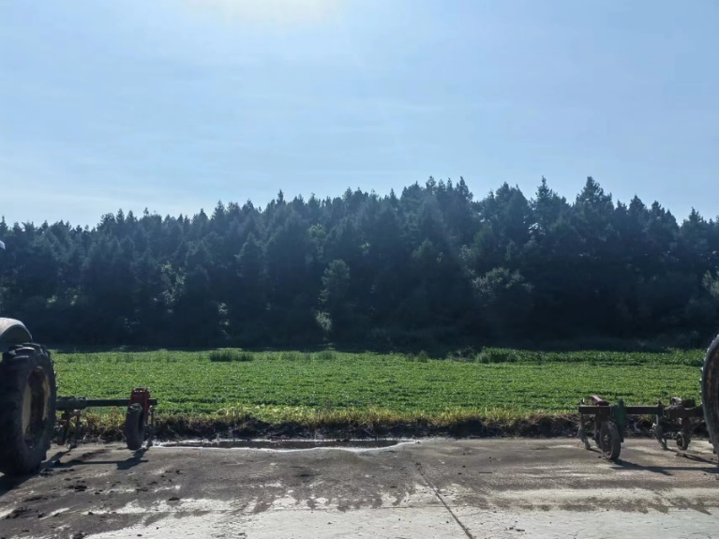 | 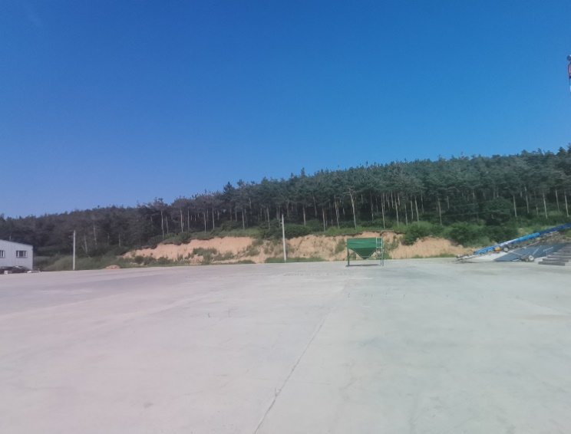
项目西侧 | 项目东侧

附件1：总量计算说明

一、核定量计算
热风炉
根据《排污许可证申请与核发技术规范工业炉窑》（HJ1121-2020）中表6取值表计算本项目颗粒物绩效值、二氧化硫绩效值、氮氧化物绩效值。根据附件2（生物质成型燃料分析报告）的成分分析表可知，本项目Q_{net，ar}=9.58MJ/kg，采用插值法计算绩效值：
颗粒物绩效值=0.156+（0.180-0.156）×（9.58-8.37）÷（10.47-8.37）=0.189kg/t原料
二氧化硫绩效值=0.519+（0.599-0.519）×（9.58-8.37）÷（10.47-8.37）=0.628kg/t原料
氮氧化物绩效值=1.558+（1.798-1.558）×（9.58-8.37）÷（10.47-8.37）=1.884kg/t原料
表1 加热炉、热处理炉、干燥炉（窑）排放口参考绩效值表
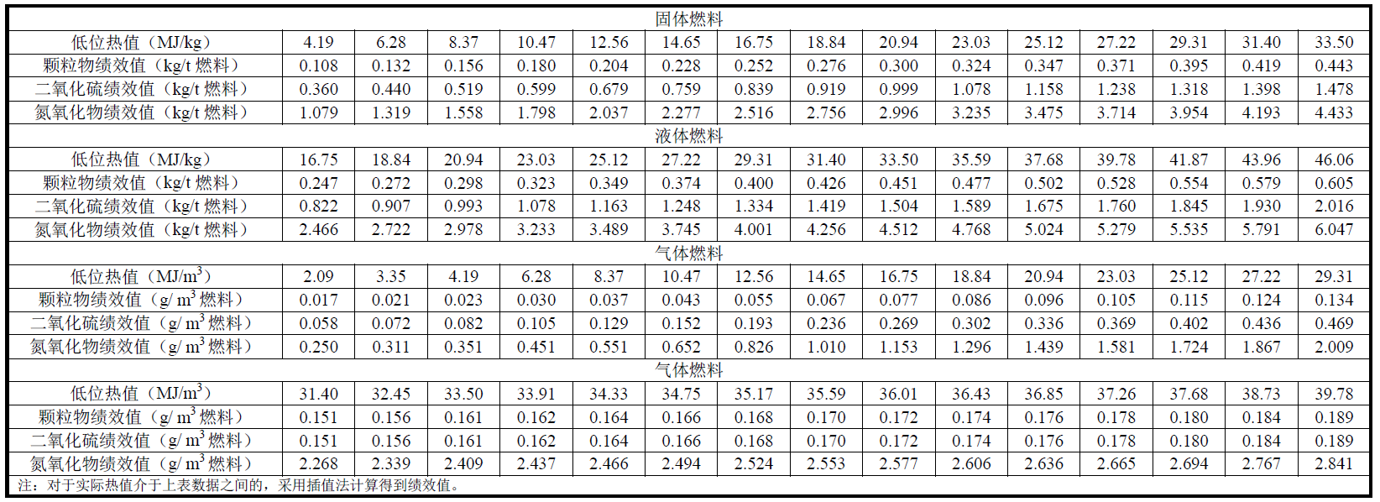
根据《排污许可证申请与核发技术规范工业炉窑》（HJ1121-2020）绩效值法核算方法
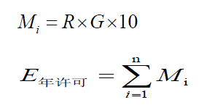
式中：Mi——第i个排放口污染物年许可排放量，t；
R——第i个排放口对应工业炉窑前三年实际产量最大值（若不足一年或前三年实际产量最大值超过设计产能，则以设计产能为准）或前三年实际燃料消耗量最大值（若不足一年或前三年实际燃料消耗量最大值超过设计消耗量，则以设计消耗量为准），万t或万m³；
G——绩效值，kg/t产品，kg/t燃料或kg/m³燃料；
E年许可——污染物年许可排放量，t。
本项目燃生物质成型燃料量为1309.30t/a。
则E_{颗粒物}=1309.30×0.189×10⁻³=0.247t
E_{SO2}=1309.30×0.628×10⁻³=0.822t
E_{NOX}=1309.30×1.884×10⁻³=2.467t
（2）工业粉尘
- 无组织废气
①筛选粉尘
本项目玉米入厂后进行筛选，根据《逸散性工业粉尘控制技术（中国环境科学出版社）》，“第五章 谷物贮存”中“过筛和清理”的逸散尘排放因子为0.1kg/t（过筛和清理料）。本项目玉米筛选时间按360h/a计，年筛选量为10000t，产生粉尘总量为1.0t/a，粉尘产生速率为2.78kg/h，筛选工艺采用封闭式清理筛，清理筛自带布袋除尘器，处理效率为99%，则粉尘排放量为0.01t/a。
②原料装卸、运输粉尘
本项目玉米装卸、输送过程中会产生废气，主要污染物为颗粒物，根据《逸散性工业粉尘控制技术》中谷物贮仓，卡车装卸粉尘系数为0.1kg/t（卸料），本项目装卸玉米量10000t/a，装卸时间按360h/a计，故粮食装卸粉尘产生量为1.0t/a。项目为防止粉尘外泄，减少粉尘的外逸和累积，减小装卸高度，粮食装卸和转运等环节在上粮和落地口以及管道接口处采取密闭方式。选用密闭性良好的设备，全封闭输送机、烘干塔底部设置围挡盖板、厂界周围设置围墙及绿化带，防止粉尘外泄，减少粉尘的外逸和累积，通过采用以上措施，可以降低80%的粉尘，粉尘的排放量为0.2t/a。
本项目烘干塔年烘干时长共计30d，烘干时间为24h/d，720h/a。本项目烘干过程中会有粉尘产生，《逸散性工业粉尘控制技术（中国环境科学出版社）》，“第五章 谷物贮存”中“柱式谷物干燥”的产尘系数为0.25kg/t（干燥料），本项目年烘干玉米量为 9988t/a，则产生粉尘量2.497t/a，塔体排气孔设置折流挡板能有效控制杂质及大粒径粉尘的排放，并在四周进行围挡，通过采用以上措施，可以降低70%的粉尘，烘干塔废气经塔体排气孔排出，排放量为0.75t/a.
则本项目工业粉尘合计核定排放量为0.96t/a。

附件2：生物质成型燃料分析报告
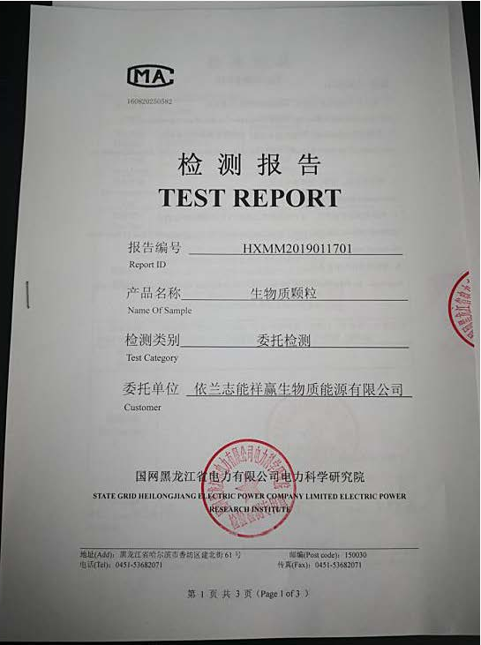
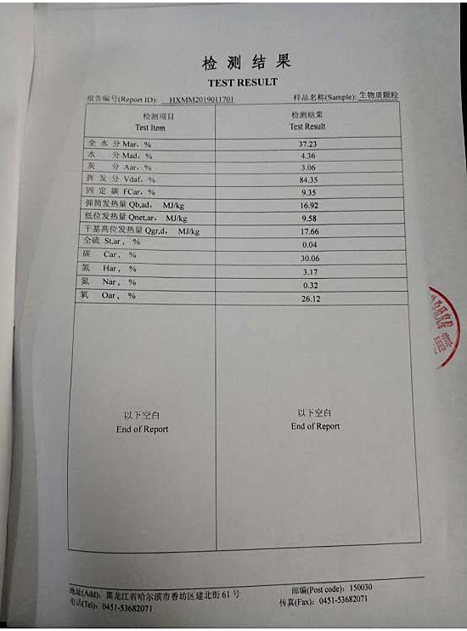
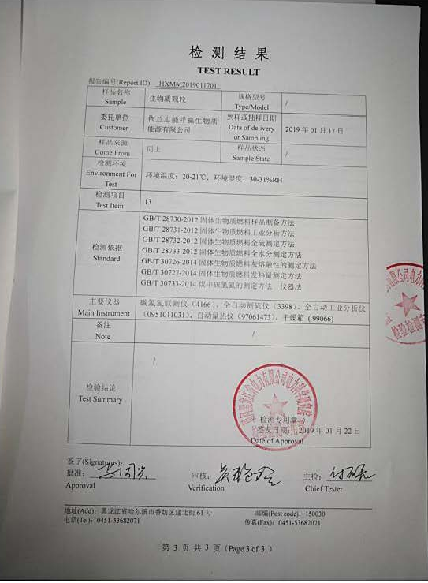

附件3：营业执照

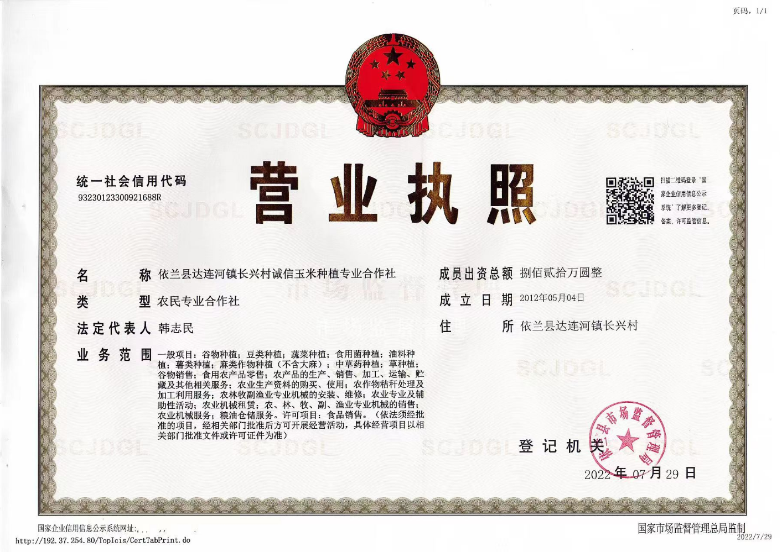

附件4：土地文件
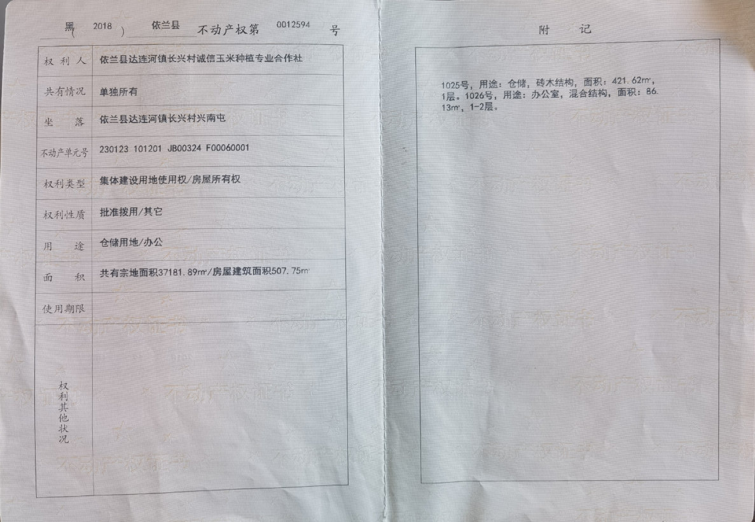

附件5：检测报告

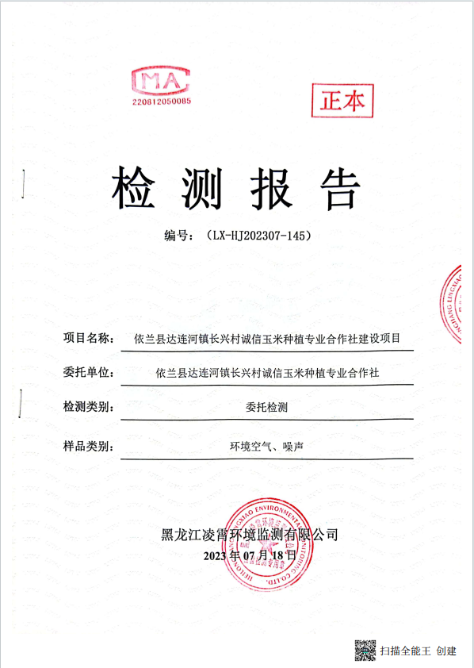

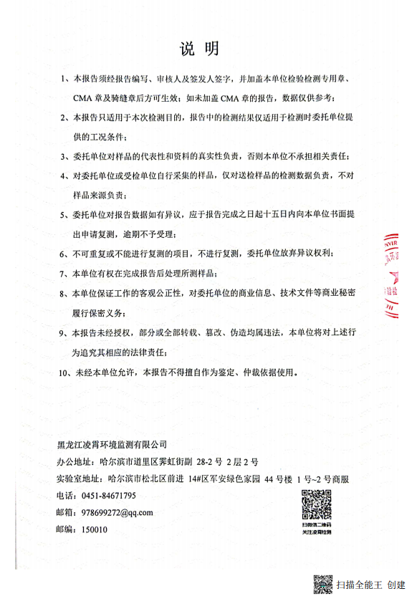

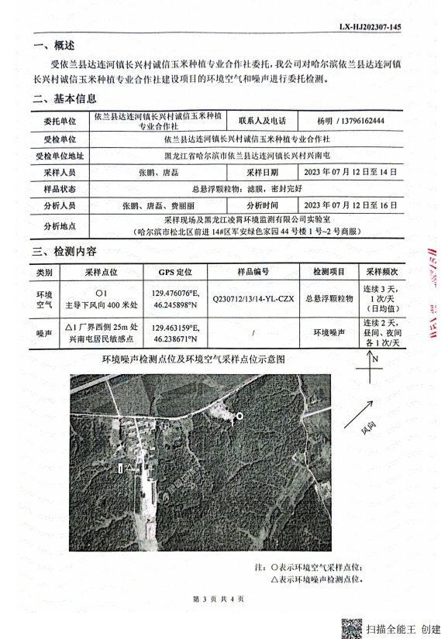

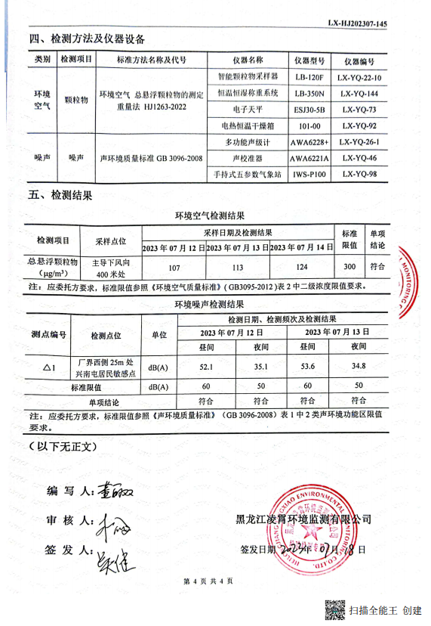

附件6：公示截屏
